Pâte de marron maison

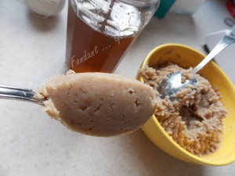 Pour un gros bol de pâte de marron
- 1 grosse boîte de marrons pelés au jus (560 g égouttés)
- 100 g de sirop des marrons glacés
ou
- 40 g d'eau
- 80 g de sucre
- ½ gousse de vanille
Égoutter soigneusement les marrons.
Les mixer grossièrement.
Ajouter le sirop des marrons glacés et continuer à mixer pour obtenir une purée fine.
À conserver au frais.

